Отчёт по практическому занятию 15
Аудит качества и достоверности ML результатов. Выполнил: Сидоров. Дата: 09.11.2026.

Паспорт источника
Основной источник — orders_dirty.csv из предыдущих работ, а не демонстрационный файл. Сырой набор содержит 600 строк и 10 полей: order_id, created_at, distance_km, queue_size, weather, zone, promised_minutes, actual_minutes, late, vehicle_type. После удаления одного полного дубля рабочая таблица содержит 599 заказов. Пустых или повторных ID, нечитаемых дат и целей вне учебного диапазона 5–240 минут нет. В сыром CSV distance_km имеет строковый тип, queue_size — числовой; преобразование и заполнение ошибок выполняются внутри Pipeline. Даты заказов: 25.08.2026–15.10.2026.
В dev из первых 479 заказов обнаружен один конфликт late с правилом actual_minutes − promised_minutes > 15: у ORD-0035 факт 71 мин, обещано 68 мин, late=1 при ожидаемом 0. Для регрессии late не служит ни целью, ни признаком, поэтому заказ оставлен; дефект исходника задокументирован. Исторический test из 120 последних заказов в этой работе не оценивался. Все четыре временных проверки проведены внутри dev.

Доступность признаков
Прогноз строится при оформлении заказа. actual_minutes и late появляются после доставки; order_id является идентификатором. Поле courier_load предусмотрено методичкой, но отсутствует в фактическом CSV: оно добавлено только как пропуск, без вымышленных значений.
Поле или группа | Роль | Доступность и решение
distance_km, queue_size, promised_minutes | X | Известны при оформлении; числовые
zone, weather | X | Известны при оформлении; кодируются OHE
created_at → sin/cos часа | X | Время оформления известно при создании заказа
distance_km + promised_minutes → плановая скорость | X | Производный признак из доступных числовых полей
courier_load | X без наблюдений | В источнике отсутствует; 100% пропусков
actual_minutes | y; запрещено в X | Фактическая длительность после доставки
late | запрещено в X | Постфактум метка; 1 конфликт в dev
order_id, vehicle_type | не используются в X | ID служит сверке; vehicle_type вне согласованной схемы
Таблица 1 — Контракт признаков и исключённых полей

CV таблица метрик
Dev разделён через TimeSeriesSplit(n_splits=4): размеры train-фолдов 99, 194, 289 и 384; каждый следующий validation-фолд содержит 95 более поздних заказов. Во всех случаях train_max < val_min. Границы train→validation: 10.09 18:18→20:15; 17.09 02:24→04:21; 23.09 10:30→12:27; 29.09 18:36→20:33 (2026 год). DummyRegressor(strategy="median") и Ridge(alpha=10) обучались на одинаковых фолдах; создание признаков, импутация, масштабирование и OHE выполнялись внутри Pipeline только по train-фолду.
Фолд | Модель | Train N | Val N | MAE, мин | RMSE, мин
1 | Dummy | 99 | 95 | 17,73 | 21,35
1 | Ridge | 99 | 95 | 7,52 | 9,65
2 | Dummy | 194 | 95 | 17,40 | 21,36
2 | Ridge | 194 | 95 | 8,76 | 13,13
3 | Dummy | 289 | 95 | 17,23 | 20,51
3 | Ridge | 289 | 95 | 8,56 | 10,33
4 | Dummy | 384 | 95 | 17,11 | 20,98
4 | Ridge | 384 | 95 | 8,22 | 9,79
Таблица 2 — Ошибки на четырёх последовательных проверочных периодах
Модель | Средняя MAE | SD MAE | Средняя RMSE | SD RMSE
Dummy | 17,37 | 0,27 | 21,05 | 0,40
Ridge | 8,26 | 0,54 | 10,72 | 1,63
Таблица 3 — Среднее и выборочное стандартное отклонение по четырём фолдам, минуты
Ridge уменьшила среднюю MAE относительно baseline на 9,10 минуты (17,37 → 8,26). Положительная разница показывает выигрыш на этих временных фолдах, но не доказывает экономический эффект или готовность к внедрению.

Графики и ошибки по группам
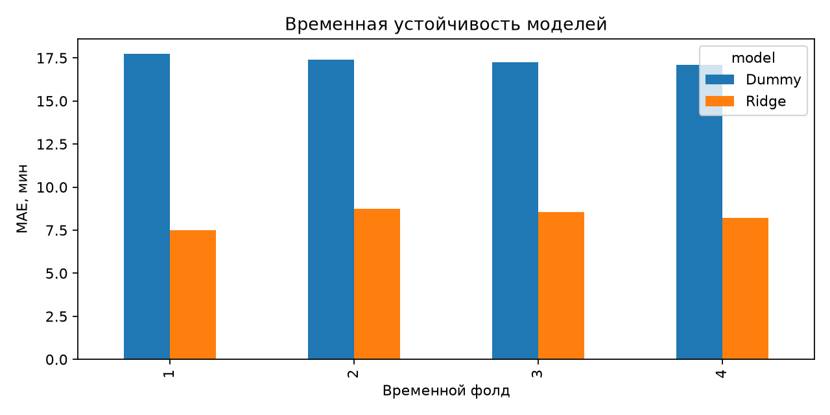
Рисунок 1 — MAE Dummy и Ridge на четырёх временных фолдах

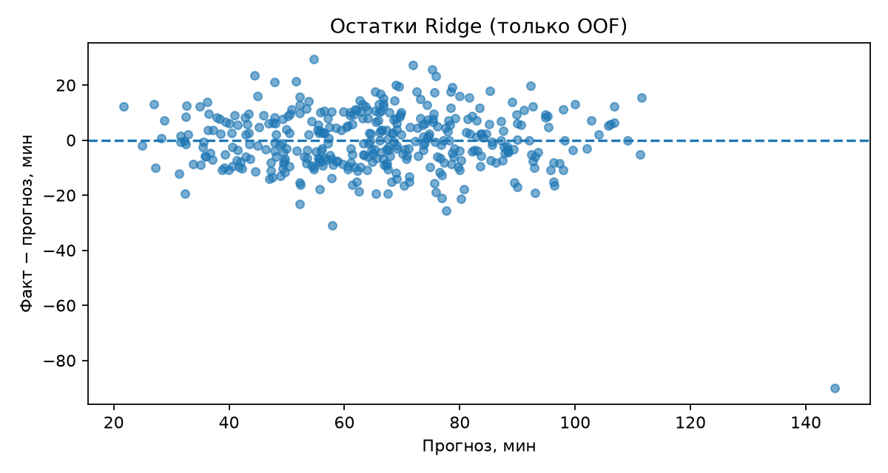
Рисунок 2 — Остатки Ridge только на OOF прогнозах dev; пунктир означает нулевую ошибку
MAE Ridge меняется от 7,52 до 8,76 минуты, тогда как у Dummy — от 17,11 до 17,73 минуты. Наибольшая абсолютная OOF ошибка Ridge равна 90,00 минутам для ORD-0073: факт 55, прогноз 145. Среднее качество скрывает отдельный крупный промах.
Зона | N | MAE, мин | Медиана |ошибки| | N ≥ 10
east | 108 | 8,56 | 7,70 | да
center | 102 | 8,44 | 7,18 | да
north | 88 | 8,05 | 7,07 | да
south | 82 | 7,88 | 5,57 | да
Таблица 4 — Ошибки по зонам на OOF прогнозах Ridge
Самая высокая MAE у east — 8,56 минуты, самая низкая у south — 7,88. Размеры зон 82–108 заказов, групп n<10 сейчас нет. При дальнейшем делении, например по зоне и погоде, малые n возможны; без них нельзя делать устойчивые групповые выводы.

Риски
Риск | Подтверждение | Последствие | Мера
Утечка | Оба поля постфактум; конфликт late у ORD-0035 показывает дефект метки | Завышенная оценка при включении ответа в X или общем fit | Контракт X; Pipeline в каждом фолде
Временной сдвиг | Q3 queue_size: 14 → 17; p95 promised_minutes: 73 → 76,1 | Будущий период может иметь другую ошибку | Мониторинг входов и новая временная проверка
Малые группы при детализации | Сейчас минимум зоны N=82; более мелкие сегменты могут иметь N<10 | Нестабильная оценка MAE группы | Показывать N; не обобщать малые сегменты
Крупные отдельные ошибки | Максимальная OOF ошибка Ridge 90,00 мин | Промах для отдельного заказа скрыт средней MAE | Контроль хвостов и разбор нетипичных заказов
Таблица 5 — Риск, фактическое свидетельство, последствие и мера контроля

Вердикт
Модель нуждается в доработке перед применением. Учебный технический gate проходит: все входы исключают поздние поля, средняя MAE Ridge 8,26 мин ниже Dummy 17,37 мин, максимум MAE по фолдам 8,76 мин ниже условного порога 35 мин. Но 100% значений courier_load отсутствуют, зафиксирован конфликт late, отдельная OOF ошибка достигает 90,00 мин, а test уже изучался в работе 14. Для решения о внедрении нужны исправление и дополнение источника, проверка хвостов и новая независимая будущая выборка. Снижение стоимости доставки из MAE вывести нельзя без данных о действиях и затратах.

Ответы на контрольные вопросы
1. Почему test работы 14 не новый независимый тест? Его результаты уже просмотрены. Повторное использование тех же заказов не создаёт независимого подтверждения качества.
2. Чем отличаются train, временная CV и новый test? Train показывает подгонку; временная CV проверяет следующие по времени части при повторном обучении; новая будущая выборка даёт внешнюю итоговую оценку, если не участвовала в выборе.
3. Почему низкая общая MAE не исключает высокой ошибки зоны? Среднее смешивает группы; для east MAE 8,56 мин, для south 7,88 мин. Отдельный заказ ошибся примерно на 90 мин.
4. Какие утечки возможны в preprocessing? Если импутер, scaler или OHE обучаются до разбиения, статистики будущего фолда проникают в train. Ещё одна утечка — включить actual_minutes или late в X.
5. Зачем нужны N группы и разброс по фолдам? N показывает точность групповой оценки; сейчас зоны содержат 82–108 заказов, но меньшие сегменты могут быть ненадёжны. SD MAE Ridge равна 0,54 мин, а RMSE — 1,63 мин: среднее не показывает вариацию периодов.
6. Доказывает ли MAE снижение стоимости доставки? Нет. MAE измеряет минутную ошибку прогноза, а не расходы. Нужны данные о стоимости решений, выполненных по прогнозу, и отдельная проверка их последствий.

